Додаток
до рішення Київської міської ради
від _____________ № _____________
План-схема
до дозволу на розроблення проєкту землеустрою щодо відведення земельної ділянки

клопотання | від 18.04.2025 № 672370188
кадастрові номери земельних ділянок | 8000000000:75:041:0059; 8000000000:75:041:0060
юридична/фізична особа | КИЇВСЬКЕ КОМУНАЛЬНЕ ОБ'ЄДНАННЯ ЗЕЛЕНОГО БУДІВНИЦТВА ТА ЕКСПЛУАТАЦІЇ ЗЕЛЕНИХ НАСАДЖЕНЬ МІСТА «КИЇВЗЕЛЕНБУД»
адреса земельної ділянки | м. Київ, р-н Святошинський, просп. Академіка Палладіна, 46/2
вид землекористування | постійне користування
вид використання  земельної ділянки | для експлуатації та обслуговування зелених насаджень
площі | 8000000000:75:041:0059 - 0,2401 га;  8000000000:75:041:0060 - 1,4328 га
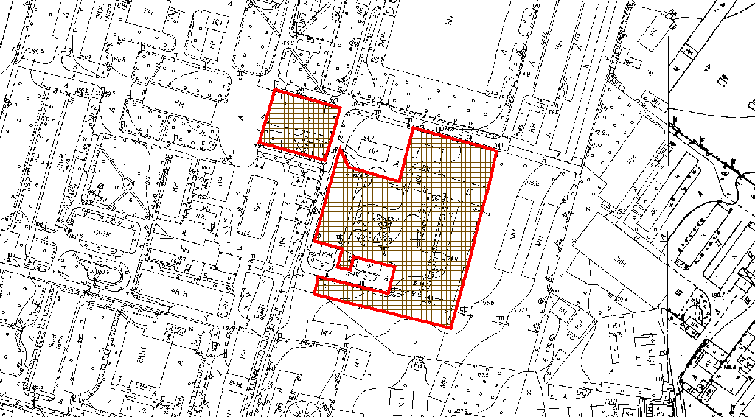
Київський міський голова | Віталій КЛИЧКО

